# **Smlouva o dílo č. A3816_053**

uzavřená dle § 2586 a násl. zákona č. 89/2012 Sb., občanský zákoník, v platném znění,

vč. příslušných obecných ustanovení téhož zákoníku

1. **Smluvní strany**

Objednatel: Národní divadlo moravskoslezské, příspěvková organizace

Se sídlem: Ostrava, Moravská Ostrava a Přívoz, Čs. legií 148/14

zastoupená: Jiřím Nekvasilem, ředitelem organizace

IČ: 00100528

DIČ: CZ00100528

a

Zhotovitel:ATELIER 38 s.r.o.

Se sídlem: Porážková 1424/20, 702 00 Ostrava – Moravská Ostrava

zastoupená: Vladimírem Milatou, jednatelem společnosti

IČ: 258 58 343

DIČ: CZ25858343

Bankovní spojení: Raiffeisenbank, a.s.

číslo účtu: 317298001/5500

Kontaktní osoba: xxx

Tel: xxx

E-mail: xxx

tímto uzavírají tuto smlouvu o dílo v souladu s ustanovením § 2586 a násl. zákona č. 89/2012 Sb., občanský zákoník, v platném a účinném znění (dále jen „občanský zákoník“), jako výsledek výběrového řízení s názvem ***„Výběr zhotovitele projektové dokumentace pro II. etapu rekonstrukce areálu DJM a provozní budovy“,*** na základě kterého byla nabídka zhotovitele vybrána jako nejvhodnější.

1. **Předmět plnění („*dílo*“)**
   1. Předmětem plnění této smlouvy je vypracování projektové dokumentace ve stupních Projektová dokumentace pro stavební povolení a Projektová dokumentace pro provádění stavby pro rekonstrukci Divadla Jiřího Myrona ( baletní sál, zkušebna orchestru, ubytování pro hosty, ateliér pro děti a mládež ), a to včetně:

1. Samostatně zpracovaného oceněného rozpočtu a rozpočtu slepého (výkaz výměr) ve formátu *.xls, který bude součástí Projektové dokumentace pro provádění stavby, a který bude použit pro potřeby zadávacího řízení na výběr zhotovitele stavby.
2. Účasti v zadávacím řízení na výběr zhotovitele stavby v pozici přizvaného poradce, která bude spočívat v:
   * poskytování odpovědí na žádosti uchazečů o dodatečné informace, týkající se projektové dokumentace či výkazů výměr;
   * posouzení kvalifikace uchazečů z hlediska splnění profesních kvalifikačních předpokladů uchazečů podle § 54 písm. b), d) zákona o veřejných zakázkách;
   * posouzení úplnosti nabídkových rozpočtů uchazečů porovnáním s vypracovaným položkovým rozpočtem stavby a posouzení nabídkových cen ve vztahu k předmětu veřejné zakázky z hlediska mimořádně nízké nabídkové ceny včetně určení částí nabídky podstatných pro výši nabídkové ceny;
   1. Projektová dokumentace pro provádění stavby bude zpracovaná v souladu se zákonem o veřejných zakázkách a její součástí bude mimo jiné:

* vypracování technické specifikace stavby;
* vypracování výkazu výměr stavby;
* vypracování položkového rozpočtu;
* vypracování a zabezpečení veškerých podkladů, návrhů, studií, měření, stanovisek, analýz a jiných dokumentů potřebných pro komplexnost podkladového materiálu v rámci vypracování dotčeného stupně projektové dokumentace.
  1. Zhotovitel předá jako konečný výstup plnění pro každý stupeň projektové dokumentace 4 výtisky dokumentace a jedno vyhotovení v elektronické podobě na CD (dokumenty na CD budou ve formátech *.doc, *.xls, *.pdf,*. jpg, *.bmp, nebo v jiném běžně užívaném formátu, a zároveň i ve formátu *.dwg).
  2. Součástí předmětu díla jsou i práce v tomto článku smlouvy výslovně nespecifikované, které však jsou k řádnému provedení díla nezbytné a o kterých zhotovitel vzhledem ke své kvalifikaci a zkušenostem měl, nebo mohl vědět. Provedení těchto prací však v žádném případě nezvyšuje touto smlouvou sjednanou cenu díla.
  3. Projektová dokumentace bude zpracována v souladu se Studií provozního řešení a dispozičních úprav objekt č. e. 8b Smetanovo náměstí, vypracované v červnu 2016 Jiřím Stejskalíkem, architektem, IČ: 68909268 a dále dle Studie provozního řešení a dispozičních úprava správní budovy č. e. 1 a 3 ul. Milíčova z května 2016 stejného autora.

1. **Termíny plnění a smluvní sankce**
2. Termíny vypracování projektových dokumentací jsou následující:

* Projektová dokumentace pro stavební povolení nejpozději do 90 kalendářních dní od podpisu smlouvy.
* Projektová dokumentace pro provádění stavby nejpozději do 180 kalendářních dní od podpisu smlouvy.

1. Zhotovitel provede část díla podle článku II., odst. 1), písm. b) této smlouvy bezodkladně, nejpozději však ve lhůtě do 3 pracovních dnů.
2. Pokud bude zhotovitel v prodlení s předáním díla, je povinen zaplatit objednateli smluvní pokutu ve výši 0,5% ze sjednané ceny díla za každý započatý den prodlení.
3. Pokud Zhotovitel nezahájí realizaci díla ani ve lhůtě do 30 dnů ode dne uzavření této smlouvy, je Objednatel oprávněn od Smlouvy odstoupit.
4. Objednatel si vyhrazuje možnost posunutí termínu zahájení projekčních prací s ohledem na své provozní a organizační potřeby a Zhotoviteli z takového posunu za žádných okolností nemůže vyplývat právo na účtování jakýchkoliv smluvních pokut, navýšení cen či náhrad škod. V případě posunutí termínů zahájení z důvodů na straně Objednatele se o stejný časový úsek prodlužují termíny ukončení dle článku III., odst. 1) této smlouvy.
5. **Cena díla**
6. Celková cena díla činí:

|  |  |  |  |  |
| --- | --- | --- | --- | --- |
| **Položka č.** | **Popis** | **Cena v Kč bez DPH** | **DPH** | **Cena v Kč vč. DPH** |
| 1 | Vypracování Projektové dokumentace pro stavební povolení | 900.000 | 189.000 | 1.089.000 |
| 2 | Vypracování Projektové dokumentace pro provádění stavby | 1.000.000 | 210.000 | 1.210.000 |
| 3 | Účast v zadávacím řízení na výběr zhotovitele stavby v rozsahu dle článku II., odst. 1, písm. b) této smlouvy | 20.000 | 4.200 | 24.200 |
|  | **CELKEM** | **1.920.000** | **403.200** | **2.323.200** |

1. Cena díla je stanovena jako nejvýše přípustná a konečná a zahrnuje celý předmět plnění dle této smlouvy.
2. Sjednaná cena obsahuje veškeré náklady a zisk Zhotovitele nezbytné k řádnému a včasnému provedení všech Smlouvou sjednaných činností.
3. Zhotovitel je povinen se před podpisem Smlouvy o dílo seznámit se všemi okolnostmi a podmínkami svého plnění, které mohou mít jakýkoliv vliv na sjednanou cenu. Veškeré náklady Zhotovitele vyplývající z obchodních podmínek a ze Smlouvy jsou zahrnuty ve sjednané ceně.
4. Sjednaná cena celkem může být změněna pouze v případě změny zákona č. 235/2004 Sb., o DPH, týkající se sazby DPH.
5. V případě, kdy v důsledku objektivně nepředvídaných okolností vznikne potřeba provést jakékoli změny, doplňky nebo rozšíření předmětu díla, které jsou nezbytné k jeho provedení, bude postupováno dle zákona č. 137/2006 Sb., o veřejných zakázkách.
6. Zhotovitel má po podpisu smlouvy povinnost rozčlenit celkovou cenu díla na jednotlivé budovy dle inventárních čísel a tento cenový „rozpad“ předložit na vyžádání Objednateli. Tento požadavek bude upřesněn Objednatelem po podpisu smlouvy s ohledem na aktuální znění interního metodického pokynu Objednatele.
7. **Platební podmínky**
8. Objednatel neposkytne Zhotoviteli zálohu.
9. Objednatel se zavazuje zaplatit cenu díla na základě faktur vystavených zhotovitelem a doručených objednateli dle níže uvedeného mechanismu:

* Dílčí faktury ve výši položek č. 1 a č. 2 dle článku IV., odst. 1) této smlouvy budou vystaveny vždy po předání a převzetí jednotlivých stupňů projektové dokumentace.
* Faktura ve výši položky č. 3 dle článku IV., odst. 1) této smlouvy bude vystavena po ukončení činností zhotovitele podle dle čl. II., odst. 1), písm. b) této smlouvy, doloženém protokolem sepsaným mezi objednatelem a zhotovitelem.

1. Faktura musí splňovat náležitosti daňového dokladu podle § 28 zákona č. 235/2004 Sb., o DPH a dále bude obsahovat číslo této smlouvy a bude zaslána zhotovitelem na adresu objednatele. Splatnost faktur činí 30 kalendářních dní.
2. Faktura se považuje za včas uhrazenou, pokud je fakturovaná částka odepsána z účtu objednatele nejpozději v den splatnosti faktury.
3. Dojde-li ze strany objednatele k prodlení při úhradě faktury, má zhotovitel právo na zaplacení smluvní pokuty ve výši 0,05 % z dlužné částky za každý den prodlení, která je splatná ve lhůtě sjednané pro placení faktur.
4. **Provádění díla**
5. Pro účely kontroly průběhu zpracovávání projektové dokumentace je Zhotovitel povinen svolat Kontrolní dny v termínech nezbytných pro řádné provádění kontroly. Zhotovitel je povinen oznámit konání Kontrolního dne písemně a nejméně 5 dnů před jeho konáním, pokud se na termínu Kontrolního dne nedohodly zúčastněné strany na předchozím jednání.
6. Obsahem Kontrolního dne je zejména zpráva Zhotovitele o postupu projekčních prací, kontrola časového plnění provádění prací, připomínky a podněty osob vykonávajících funkci Technického dozoru a stanovení případných nápravných opatření a úkolů. Na kontrolním dnu předkládá Zhotovitel Objednateli seznam dokončených částí projektové dokumentace, popřípadě předkládá k projednání alternativy možného projekčního řešení.
7. Vedením Kontrolních dnů je pověřen Zhotovitel.
8. Zhotovitel pořizuje z Kontrolního dne zápis o jednání, který předá nejpozději do tří pracovních dnů ode dne konání Kontrolního dne všem zúčastněným.
9. Kontrolní den se uskuteční nejméně 1x za dva týdny.
10. Objednatel má právo stanovit i vyšší četnost Kontrolních dnů, pokud to vyžadují okolnosti při zpracování projektové dokumentace, zejména prodlení v plnění Zhotovitele nebo při nutnosti změny v navrženém řešení apod. Pokud Objednatel rozhodne o častějším konání Kontrolních dnů, je Zhotovitel povinen na tuto četnost přistoupit.
11. Kontrolní činnost končí předáním posledního Smlouvou sjednaného stupně projektové dokumentace.
12. Na Kontrolním dnu je povinen se zúčastnit vždy vedoucí projekčního týmu nebo osoba s obdobnými kompetencemi.
13. V průběhu zhotovování stavby se Zhotovitel účastní Kontrolních dnů stavby.
14. Veškeré odborné práce musí vykonávat pracovníci zhotovitele nebo jeho subdodavatelů mající příslušnou kvalifikaci. Doklad o kvalifikaci pracovníků je zhotovitel na požádání objednatele povinen předložit.
15. Zhotovitel odpovídá za činnost svých subdodavatelů tak, jako by dílo prováděl sám.
16. Zhotovitel je povinen při realizaci díla dodržovat veškeré ČSN, zákony a jejich prováděcí vyhlášky, které se týkají jeho činnosti. Pokud porušením těchto předpisů vznikne jakákoliv škoda, nese veškeré vzniklé náklady zhotovitel.
17. Zhotovitel při projektování musí respektovat a dodržet veškerá potřebná opatření, která zamezí nežádoucím vlivům stavby na okolní prostředí a je povinen v projektové dokumentaci zohlednit veškeré podmínky vyplývající z právních předpisů řešících problematiku vlivu stavby na životní prostředí.
18. Věci, které jsou potřebné k vyhotovení projektové dokumentace je povinen opatřit Zhotovitel.
19. Zhotovitel se zavazuje a ručí za to, že při projektování nenavrhne a nevyprojektuje žádný materiál, o kterém je v době jeho užití známo, že je škodlivý. Pokud tak Zhotovitel učiní je povinen na písemné vyzvání Objednatele provést okamžitě nápravu a veškeré náklady s tím spojené nese Zhotovitel. Stejně tak se Zhotovitel zavazuje, že do projektové dokumentace nezahrne materiály, které nemají požadovanou certifikaci, je-li pro jejich použití nezbytná podle příslušných předpisů.
20. Zhotovitel se zavazuje respektovat a zohlednit při projektování veškeré podmínky a připomínky vyplývající z územního rozhodnutí a stavebního povolení. Pokud nesplněním této povinnosti Zhotovitelem vznikne Objednateli škoda, hradí ji Zhotovitel v plném rozsahu. Tuto povinnost nemá, prokáže-li, že škodě nemohl zabránit ani v případě vynaložení veškeré možné péče, kterou na něm lze spravedlivě požadovat.
21. Projektová dokumentace bude předána objednateli v 6 vyhotoveních v tištěné podobě a ve 3 vyhotoveních v digitální podobě, a to vč. položkového rozpočtu a výkazu výměr.
22. Dokumentace v digitální podobě bude vyhotovena následovně:

* výkresová část ve formátu dwg a pdf
* textová část ve formátu doc a pdf
* tabulková část ve formátu xls a pdf

1. Zhotovitel bere na vědomí, že projektová dokumentace pro provádění stavby slouží současně jako podklad pro vypracování nabídek v rámci zadávacího řízení na veřejnou zakázku podle zákona č. 137/2006 Sb., o veřejných zakázkách ve znění pozdějších předpisů a že je tedy povinen při jejím vypracování respektovat a dodržet podmínky citovaného zákona a jeho prováděcích předpisů vztahujících se k projektové dokumentaci.
2. Zhotovitel byl výslovně seznámen se skutečností, že v projektové dokumentaci pro provádění stavby ani ve výkazu výměr nesmí být obsaženy žádné konkrétní názvy zejména materiálů, technologií nebo značek příznačných pro určitého dodavatele, pakliže se nebude jednat o výjimku dle § 44 odst. 11 zákona č. 137/2006 Sb., o veřejných zakázkách.
3. Zhotovitel je povinen oznámit Objednateli předem, kdy bude jednotlivá část projektové dokumentace připravena k předání a převzetí. Objednatel je pak povinen nejpozději do 3 dnů od termínu stanoveného Zhotovitelem zahájit přejímací řízení.
4. Místem předání a převzetí díla je sídlo Objednatele.
5. Zhotovitel je povinen k předání a převzetí příslušné části projektové dokumentace přizvat na požádání Objednatele i své Subdodavatele.
6. O průběhu předávacího a přejímacího řízení pořídí Zhotovitel zápis (protokol).
7. Zhotovitel bere na vědomí, že Objednatel není osobou odborně způsobilou a není schopen ani při vynaložení veškeré své odborné péče zkontrolovat při předání a převzetí veškeré údaje v projektové dokumentaci. Za tohoto stavu odpovídá Zhotovitel za správnost a úplnost projektové dokumentace a nemůže se v budoucnu dovolávat toho, že příslušný stupeň projektové dokumentace byl Objednatelem převzat bez jakýchkoliv výhrad.
8. Zhotovitel ručí za správnost a úplnost projektové dokumentace.
9. Pokud činností Zhotovitele nebo v důsledku nesprávné či neúplné projektové dokumentace dojde ke způsobení škody Objednateli nebo třetím osobám z titulu opomenutí, nedbalosti nebo neplněním podmínek vyplývajících ze zákona, technických nebo jiných norem nebo vyplývajících ze smlouvy je Zhotovitel povinen bez zbytečného odkladu tuto škodu odstranit a není-li to možné, tak finančně uhradit. Veškeré náklady s tím spojené nese Zhotovitel.
10. Zhotovitel odpovídá i za škodu způsobenou činností těch, kteří pro něj části projektové dokumentace provádějí.
11. Za škodu se považuje i stav, kdy vinou Zhotovitele bude projektová dokumentace pro provedení stavby nesprávná nebo neúplná a po jejím předání Objednateli budou zjištěny vady výkresové či textové části projektové dokumentace nebo soupisu stavebních prací, dodávek a služeb, které budou mít za následek zvýšení ceny za zhotovení stavby.
12. **Změny projektové dokumentace**
13. Za změny v projektové dokumentaci se považuje stav, kdy dochází k novému řešení nebo změně rozsahu projektované stavby nebo ke změnám jednotlivých dokumentů či výkresů v již zpracované projektové dokumentaci.
14. Za změny projektové dokumentace se považují zejména:
    * + případy, kdy Zhotovitel odstraňuje prokazatelné vady projektové dokumentace, které byly zjištěny v průběhu zadávacího řízení na zhotovitele stavby nebo v průběhu provádění stavby;
      + případy, kdy Zhotovitel na žádost objednatele zpracovává změny projektového řešení oproti původnímu a předanému projektovému řešení.
15. Za změny projektové dokumentace se nepovažují zásahy Objednatele do Zhotovitelem navrženého řešení v průběhu zpracovávání projektové dokumentace, kdy Objednatel požaduje jiné, než navržené řešení nebo rozsah projektové dokumentace.
16. Za změny projektové dokumentace se nepovažují zásahy do Zhotovitelem navrženého řešení v průběhu zpracovávání projektové dokumentace, pokud vyplynou z rozhodnutí nebo podmínek příslušných orgánů či organizací.
17. Pokud Zhotovitel odstraňuje prokazatelné vady projektové dokumentace, které byly zjištěny v průběhu zadávacího řízení na zhotovitele stavby nebo v průběhu provádění stavby, pak tyto Změny provede Zhotovitel bezplatně.
18. Pokud Zhotovitel na žádost Objednatele zpracovává změny projektového řešení oproti původnímu a předanému projektovému řešení, zpracuje Zhotovitel dodatky projektové dokumentace na účet a náklady Objednatele.
19. **Užití projektové dokumentace**
20. Předáním příslušné části projektové dokumentace Objednateli, dává Zhotovitel Objednateli souhlas s užitím a užíváním projektové dokumentace pro účely, ke kterým je projektová dokumentace určena.
21. Objednatel má právo projektovou dokumentaci neomezeně množit pro vlastní potřebu a předávat kopie projektové dokumentace nebo jejich částí třetím osobám za účelem zabezpečení zadávacích řízení podle zákona č. 137/2006 Sb., o veřejných zakázkách ve znění pozdějších předpisů, či za účelem zhotovení stavby nebo její části.
22. **Záruka**
23. V rámci odpovědnosti Zhotovitele za správnost a úplnost projektové dokumentace, ručí Zhotovitel po celou dobu životnosti projektované stavby.
24. Zhotovitel je povinen nejpozději do 10 dnů po obdržení písemného upozornění Objednatele zahájit práce na odstranění zjištěné vady projektové dokumentace tj., musí zahájit opravu těch částí dokumentace, kde byla vada zjištěna.
25. Opravou se rozumí vypracování změny projektové dokumentace, v níž bude Vada odstraněna a bude vyprojektován nový bezvadný stav.
26. Nezahájí-li Zhotovitel odstranění Vady ve sjednaném termínu, je Objednatel oprávněn pověřit odstraněním Vady jinou odbornou právnickou nebo fyzickou osobu. Veškeré takto vzniklé náklady uhradí Objednateli Zhotovitel. Zhotovitel souhlasí s tím, že tímto smluveným postupem Objednatele nejsou narušena autorská práva Zhotovitele.
27. O odstranění vady sepíše Objednatel protokol, ve kterém potvrdí odstranění vady nebo uvede důvody, pro které odmítá opravu převzít.
28. **Smluvní pokuty**
29. Pokud bude Zhotovitel v prodlení proti sjednané Lhůtě pro dokončení a předání projektové dokumentace je povinen zaplatit Objednateli smluvní pokutu ve výši 0,2% ze sjednané ceny, a to za každý i započatý den prodlení.
30. Prodlení Zhotovitele proti sjednané Lhůtě pro dokončení a předání projektové dokumentace delší jak 30 dnů se považuje za podstatné porušení smlouvy a Objednatel je v takovém případě oprávněn od smlouvy odstoupit.
31. Pokud Zhotovitel neodstraní vady nebo nedodělky v projektové dokumentaci zjištěné po jejím předání Objednateli je povinen zaplatit Objednateli smluvní pokutu 5.000,- Kč za každý nedodělek či vadu, kterou neodstranil v Objednatelem stanovené lhůtě.
32. Smluvní pokutu nebo úrok z prodlení vyúčtuje oprávněná strana straně povinné písemnou formou. Ve vyúčtování musí být uvedeno to ustanovení smlouvy, které k vyúčtování smluvní pokuty opravňuje a způsob výpočtu celkové výše smluvní pokuty.
33. Strana povinná se musí k vyúčtování smluvní pokuty vyjádřit nejpozději do 10 dnů ode dne jeho obdržení, jinak se má za to, že s vyúčtováním souhlasí. Vyjádřením se v tomto případě rozumí písemné stanovisko strany povinné.
34. Nesouhlasí-li strana povinná s vyúčtováním smluvní pokuty je povinna písemně ve sjednané lhůtě sdělit oprávněné straně důvody, pro které vyúčtování smluvní pokuty neuznává.
35. Strana povinná je povinna uhradit vyúčtované smluvní pokuty nejpozději do 14 dnů od dne obdržení příslušného vyúčtování. Stejná lhůta se vztahuje i na úhradu úroku z prodlení.
36. Zaplacením smluvní pokuty není dotčen nárok Objednatele na náhradu škody způsobené mu porušením povinnosti Zhotovitele, na niž se smluvní pokuta vztahuje.
37. **Změna smlouvy**
38. Tuto smlouvu lze měnit pouze písemným oboustranně potvrzeným ujednáním výslovně nazvaným dodatek ke smlouvě, chronologicky číslovaným. Jiné zápisy, protokoly apod. se za změnu nepovažují.
39. Nastanou-li u některé ze stran skutečnosti bránící řádnému plnění této smlouvy, je povinna to ihned bez zbytečného odkladu oznámit druhé straně a vyvolat jednání zástupců oprávněných k podpisu smlouvy.
40. Předloží-li některá ze smluvních stran návrh na změnu Smlouvy formou písemného Dodatku ke smlouvě, je druhá smluvní strana povinna se k návrhu vyjádřit nejpozději do patnácti dnů ode dne následujícího po doručení návrhu Dodatku ke smlouvě.
41. Zhotovitel je oprávněn převést svoje práva a povinnosti z této smlouvy vyplývající na jinou stranu pouze s písemným souhlasem objednatele.
42. Vzhledem k tomu, že tyto smluvní podmínky se vztahují ke stavbám či stavebním pracím, které byly či jsou předmětem veřejné zakázky ve smyslu zákona č. 137/2006 Sb., o veřejných zakázkách není Objednatel oprávněn převést svoje práva a povinnosti z této smlouvy vyplývající na jinou osobu.
43. Zhotovitel bere na vědomí, že stavba, pro níž se projektová dokumentace zpracovává, má být hrazena z veřejných prostředků. Vzhledem k této skutečnosti je postup při zpracování projektové dokumentace pro provádění stavby ovlivněn i nutností souhlasu příslušných orgánů či organizací k uvolnění finančních prostředků pro úhradu projekčních prací.
44. Pokud Objednatel před zahájením zpracování nebo v průběhu zpracování projektové dokumentace zjistí, že stavba, které se projektová dokumentace týká, realizována nebude nebo bude realizována v jiném, než původně sjednaném rozsahu, popřípadě pokud Objednatel zjistí, že na úhradu projekčních prací nebo inženýrské činnosti mu nebudou poskytnuty finanční prostředky, jejichž poskytnutí předpokládal, má Objednatel právo od Smlouvy odstoupit.
45. Chce-li některá ze stran od Smlouvy odstoupit na základě ujednání ze Smlouvy vyplývajících je povinna svoje odstoupení písemně oznámit druhé smluvní straně s uvedením termínu, ke kterému od smlouvy odstupuje. V odstoupení musí být dále uveden důvod, pro který strana od smlouvy odstupuje a přesná citace toho bodu smlouvy, který ji k takovému kroku opravňuje. Bez těchto náležitostí je odstoupení neplatné.
46. Nesouhlasí-li jedna ze smluvních stran s důvodem odstoupení druhé smluvní strany nebo popírá-li jeho existenci je povinna to písemně oznámit nejpozději do deseti dnů po obdržení oznámení o odstoupení. Pokud tak neučiní, má se za to, že s důvodem odstoupení souhlasí.
47. Odstoupení od smlouvy nastává dnem následujícím po dni, ve kterém bylo písemné oznámení o odstoupení od smlouvy doručeno druhé straně, pokud druhá strana nepopře ve stanovené lhůtě důvod odstoupení. V opačném případě je dnem účinnosti odstoupení od smlouvy den, na kterém se strany dohodnou nebo den který vyplyne z rozhodnutí příslušného orgánu.
48. Odstoupí-li některá ze stran od Smlouvy na základě ujednání z této smlouvy vyplývajících, pak povinnosti obou stran jsou následující:
    * + 1. Zhotovitel provede soupis všech provedených projekčních prací a inženýrských činností oceněný shodným způsobem, jakým byla stanovena sjednaná cena,
        2. zhotovitel provede finanční vyčíslení provedených prací, vyčíslení doposud uhrazených částek, a zpracuje „dílčí konečnou fakturu“,
        3. zhotovitel vyzve objednatele k „dílčímu předání díla“ a objednatel je povinen do 3 dnů od obdržení vyzvání zahájit „dílčí přejímací řízení“,
        4. po dílčím předání provedených prací sjednají obě strany písemné zrušení Smlouvy,
        5. strana, která důvodné odstoupení od Smlouvy zapříčinila je povinna uhradit druhé straně veškeré náklady jí vzniklé z důvodů odstoupení od Smlouvy.
49. **Důvěrnost informací a duševní vlastnictví**
50. Veškeré informace a dokumenty týkající se plnění předmětu Smlouvy, s nimiž bude Zhotovitel přicházet v průběhu projektování a inženýrské činnosti do styku, jsou považovány za důvěrné a nesmějí být sdělovány nikomu kromě Objednatele a - podle dohody s ním – dalším povolaným osobám, např. Subdodavatelům. Tyto informace nebudou použity k jiným účelům než k vyhotovení projektové dokumentace podle Smlouvy.
51. Za důvěrné informace se nepovažují informace, které:
    * + jsou veřejně přístupné nebo známé v době jejich užití nebo zpřístupnění, pokud jejich veřejná přístupnost či známost nenastala v důsledku porušení zákonné (tj. uložené právními předpisy) či smluvní povinnosti, nebo
      + jsou poskytnuty smluvní straně třetí osobou nijak nezúčastněnou na vypracování projektové dokumentace, která má právo s takovou informací volně nakládat a poskytnout ji třetím osobám.
52. V souvislosti s důvěrností informací bere Zhotovitel na vědomí, že je zákonnou povinností Objednatele uveřejnit na Profilu zadavatele celé znění Smlouvy včetně všech jejich případných dodatků a po splnění Smlouvy je Objednatel povinen na Profilu zadavatele uveřejnit skutečně uhrazenou cenu a seznam subdodavatelů. Splnění této zákonné povinnosti není porušením důvěrnosti informací.
53. Zhotovitel se zavazuje, že v průběhu zpracovávání projektové dokumentace neposkytne informace týkající se projektované stavby nebo informace týkající se výsledků projektování třetím osobám, zejména stavebním dodavatelům.
54. Pokud Zhotovitel při projekčních pracích použije bez projednání s Objednatelem výsledek činnosti chráněný právem průmyslového či jiného duševního vlastnictví a uplatní-li oprávněná osoba z tohoto titulu své nároky vůči Objednateli je Zhotovitel povinen provést na své náklady vypořádání majetkových či finančních důsledků.
55. **Závěrečná ustanovení**
56. Pokud není v předchozích ustanoveních uvedeno jinak, platí ustanovení občanského zákoníku.
57. Zhotovitel souhlasí se zveřejněním všech náležitostí smluvního vztahu.
58. Zhotovitel je podle ustanovení § 2 písm. e) a § 13 zákona č. 320/2001 Sb., o finanční kontrole ve veřejné správě a o změně některých zákonů, ve znění pozdějších předpisů, osobou povinou spolupůsobit při výkonu finanční kontroly.
59. Zhotovitel je povinen umožnit všem subjektům oprávněným k výkonu kontroly projektu, z jehož prostředků je dodávka hrazena, provést kontrolu dokladů souvisejících s plněním zakázky, a to po dobu danou právními předpisy ČR k jejich archivaci (zákon č. 563/1991 Sb., o účetnictví, ve znění pozdějších předpisů a zákon č. 235/2004 Sb., o dani z přidané hodnoty, ve znění pozdějších předpisů).
60. Zhotovitel se zavazuje umožnit zaměstnancům nebo zmocněncům oprávněných orgánů vstup do objektu a na pozemky dotčené projektem a jeho realizací, a kontrolu dokladů souvisejících s projektem. Zhotovitel má povinnost vytvořit podmínky ke kontrole a poskytnout součinnost, umožnit přístup k originálům účetních dokladů, záznamům a informacím na nosičích dat.
61. Zhotovitel je povinen být pojištěn proti škodám způsobeným jeho činností včetně možných škod pracovníků zhotovitele (pojištění odpovědnosti za škodu způsobenou dodavatelem třetí osobě). Pojistná smlouva je nedílnou součástí Smlouvy jakožto její Příloha č. 1, další doklady o pojištění je zhotovitel povinen na požádání objednateli předložit.
62. Zhotovitel je povinen zabezpečit před zahájením subdodavatelských prací, aby shodné povinnosti související s pojištěním splnili i jeho Subdodavatelé, a to alespoň v rozsahu jejich subdodávky.
63. Zhotovitel je oprávněn změnit subdodavatele, pomocí kterého prokázal část splnění kvalifikace ve výběrovém řízení, jen v nutných a závažných případech s předchozím písemným souhlasem Objednatele, přičemž nový subdodavatel, dosazený za původního, musí disponovat minimálně stejnými kvalifikačními předpoklady, které původní subdodavatel prokazoval za Zhovitele v rámci výběrového řízení. Své kvalifikační předpoklady musí nově dosazený subdodavatel prokázat na vyzvání Objednateli a ten nesmí souhlas se změnou subdodavatele bezdůvodně odmítnout, pokud mu budou všechny předmětné dokumenty předloženy.
64. Účinnost a platnost této smlouvy o dílo nastává ode dne podpisu oběma smluvními stranami.
65. Smlouva je zpracována v pěti stejnopisech s platností originálu, z nichž tři vyhotovení obdrží Objednatel, dvě vyhotovení obdrží zhotovitel.
66. Obě strany prohlašují, že si tuto smlouvu řádně přečetly, že jí rozumí, že se dohodly ve všech částech této smlouvy a na důkaz z výše uvedeného připojují vlastnoruční podpisy svých statutárních zástupců.

**Přílohy:**

* 1. Pojistná smlouva
  2. Výčet subdodavatelů vč. vyjádření jejich podílu na zakázce
  3. Studie provozního řešení a dispozičních úprav objekt č. e. 8b Smetanovo náměstí
  4. Studie provozního řešení a dispozičních úprav objektů č. e. 1 a 3 ul. Milíčova

V Ostravě dne 1. 8. 2016 V Ostravě dne 1. 8. 2016

_______________________ __________________________

Za zhotovitele Za objednatele

Vladimír Milata Národní divadlo moravskoslezské,

příspěvková organizace

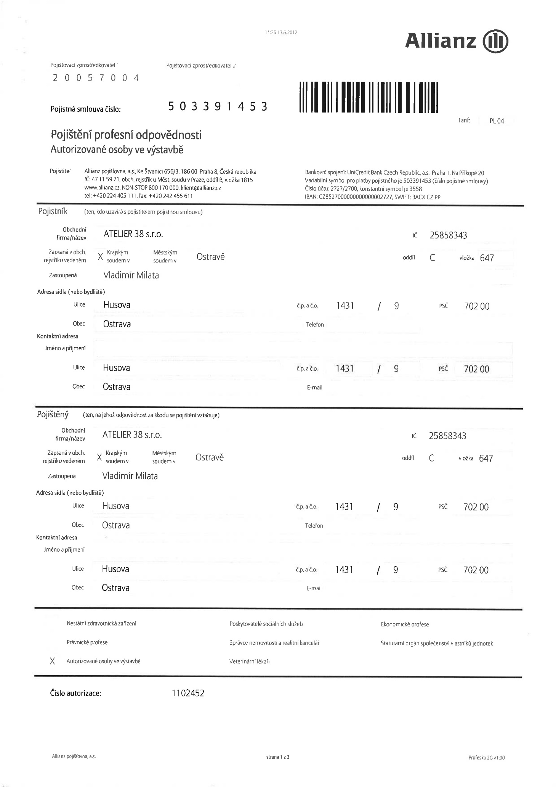Pří

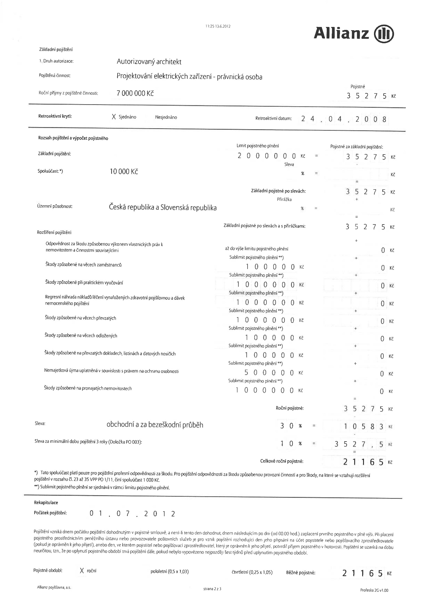

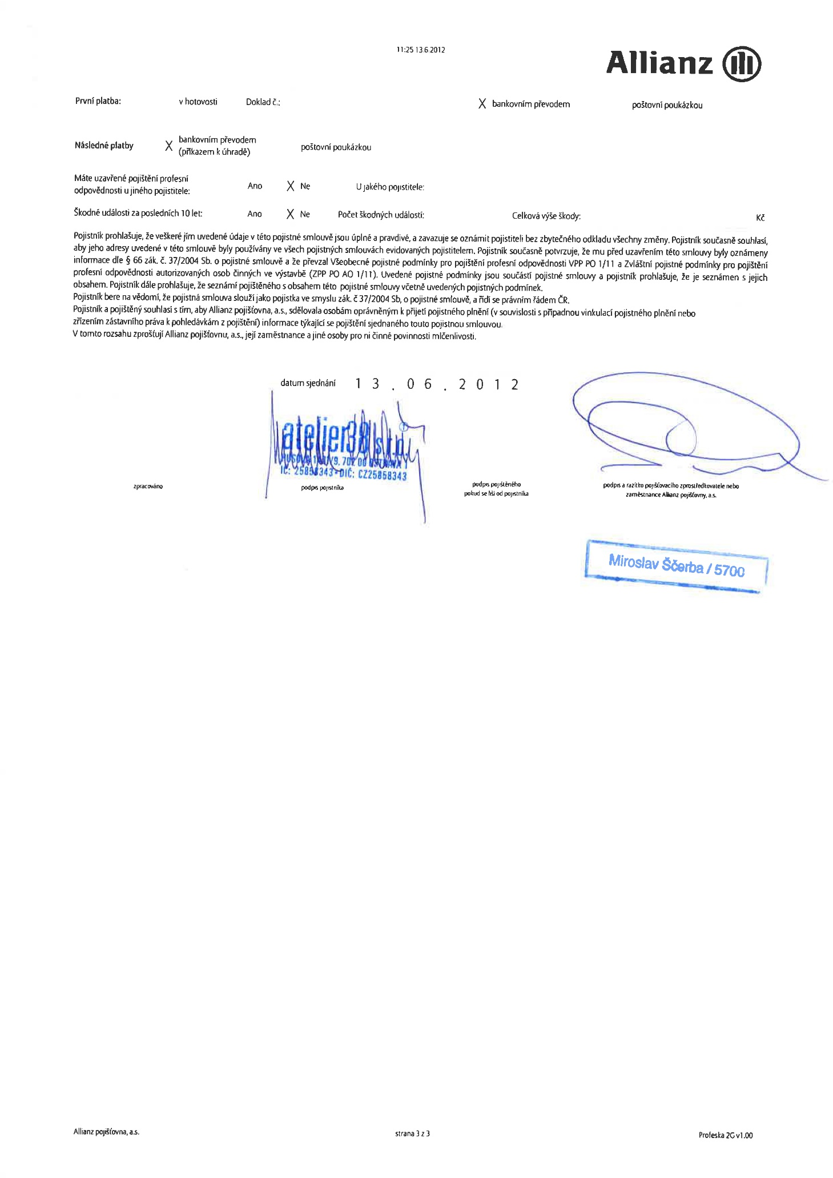

Výčet subdodavatelů vč. vyjádření jejich podílu na zakázce

|  |  |  |
| --- | --- | --- |
| **Profese** | **Firma** | **Podíl** |
| Rozpočet, osoba odpovědná | Ing. Luděk Valík | 5 % |
| Statika | Ing. Petr Veselovský | 5 % |
| Silnoproud, slaboproud | Elektro – projekce s.r.o. | 10 % |
| Vzduchotechnika | KondKlima s.r.o. | 5 % |
| PBŘ, Koordinátor bezpečnosti práce | Ing. Petr Matějek | 5 % |
| Celkem podíl: 30 % | | |